APONTAMENTOS SOBRE REDES NEURAIS ARTIFICIAIS

O modelo de rede neural artificial (RNA) utilizado no programa é o Perceptron Simples que é o tipo de RNA mais rudimentar, sendo utilizada para o reconhecimento de padrões linearmente separáveis. O perceptron simples é uma rede neural do tipo feedforward com apenas uma camada de neurônios artificiais.

Na figura 1 vemos o diagrama de um neurônio perceptron e suas partes componentes:

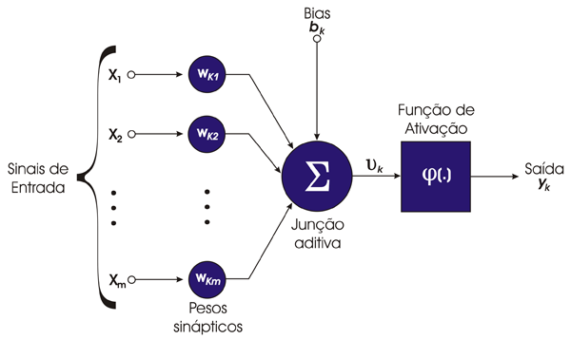
Figura 1. Modelo de um neurônio artificial.

Sinais de entrada. Esses dados são provenientes do ambiente externo.

: Pesos sinápticos. O peso sináptico pode estar em um intervalo que inclui tanto valores positivos quanto negativos.

Junção Aditiva: Expresso por . Soma os dados de entrada, ponderados pelos respectivos pesos sinápticos do neurônio, ou seja, a força cumulativa de seus sinais de entrada escalados pelo peso da conexão ao longo da linha de entrada.

: Bias. Também simbolizado por . Entrada com valor fixo em 1 e peso sináptico associado. Têm como finalidade acrescentar ou enfraquecer a entrada líquida da função de ativação, dependendo se ele é positivo ou negativo, concomitantemente.

: Potencial de Ativação. Expresso pela equação . Se o valor for positivo, produz um potencial excitatório, caso contrário o potencial será inibitório.

: Função de ativação. É aplicada sobre o potencial de ativação (U_{k}) a fim de restringir a amplitude da saída do neurônio a um intervalo de valores. Esta função calcula o estado final ou de saída de um neurônio.

: Saída do neurônio. No perceptron original e como implementado no programa esta saída estará no intervalo fechado [0, 1], indicando desativado ou ativado, respectivamente.
Um perceptron simples com n sinais de entrada e m saídas é expresso como:

Onde:

y_{k}: saída do neurônio k.
φ: função de ativação.
: potencial de ativação U_{k} para o neurônio k.

No programa de exemplo, criamos o perceptron simples na função private void Treinar() da classe Perceptron, no seguinte trecho de código:

Como vemos pelas classes ActivationNetwork, ThresholdFunction e PerceptronLearning, não implementamos um perceptron “do zero”, ao invés disso, utilizamos o framework para processamento de imagens e inteligência artificial AForge de onde tais classes foram importadas, que cuidará pela criação e treinamento do perceptron por nós. Analisando o código da função vemos que na linha de código número 199 criamos a estrutura da rede neural, implementada pela classe ActivationNetwork, que contará com 12100 sinais de entrada. O índice 5 (3º parâmetro do constructor da classe) indica que a rede contará com 5 neurônios artificiais no total em sua única camada. A função de ativação que é utilizada para ativação das saídas é a função limiar (ThresholdFunction) que produzirá um sinal de saída com o valor 0 ou 1, indicando desativada ou ativada, respectivamente.

O perceptron instanciado nas linhas 199 e 200 do código da classe Perceptron terá o seguinte aspecto:

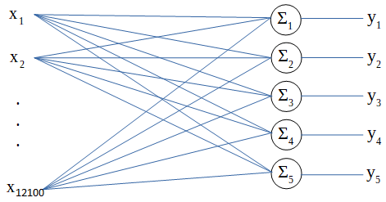
Figura 2. Perceptron simples instanciado nas linhas 199 e 200 do código da classe Perceptron utilizando-se o framework AForge.

x₁, x₂, … x₁₂₁₀₀: Sinais de entrada para o perceptron.
Σ₁, Σ₂, Σ₃, Σ₄, e Σ₅: Neurônios artificiais na sua única camada.
y₁, y₂, y₃, y₄ e y₅: Saídas do perceptron.

Substituindo agora os termos na equação do perceptron simples na página anterior, temos que:

Sendo simbolizando a função limiar (Threshold). A função limiar, como vimos, produz um sinal 0 ou 1 na saída, indicando que está desativada ou ativada, respectivamente. Logo:

Como estamos utilizando o framework AForge para a implementação do Perceptron, podemos nos omitir dos detalhes de seu funcionamento interno e nos concentrar especificamente em suas entradas e saídas (inputs/outputs), que serão geradas a partir da imagem obtida na tela do programa. Como vemos na figura 2 as entradas vão de x₁ até x₁₂₁₀₀, isso significa que temos 12100 sinais provindos do ambiente externo. Esses sinais virão da imagem de vogal desenhada que em algum momento você criou para salvar no banco de dados de amostras, ou solicitar a sua classificação. Essa imagem tem 110 x 110 pixels de dimensão, e é obtida de um componente Picturebox disposto ao centro e à esquerda da tela principal identificado pelo rótulo “Entrada (desenhar):”.

Por motivos estritamente didáticos, o programa não realiza nenhum tipo de processamento desta imagem para segmentá-la e extrair características mais adequadas ao seu reconhecimento pela rede neural. Vamos ler cada pixel da imagem e mapeá-los diretamente para as entradas do perceptron. Para entender como este processo funciona, temos que nos atentar à ordem em que o bitmap (matriz de pixels da imagem) deve ser lido pelo algoritmo que faz este mapeamento.

A ordem de leitura é da esquerda para a direita, de cima para baixo, conforme pode ser visto no diagrama da figura 3:

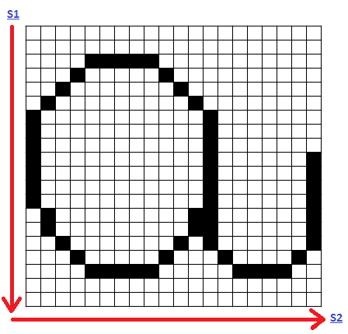
Figura 3. Ordem do mapeamento dos pixels para as entradas do perceptron.

Em cada uma das posições do bitmap temos um elemento pixel (representado neste diagrama por pequenos quadrados), que contém uma determinada cor. Definimos que se um pixel for de cor branca, a entrada correspondente receberá o valor real 0,0. O pixels brancos compõe o fundo da imagem. Se um pixel for preto, a entrada correspondente recebe o valor 1,0. Os pixels pretos compõe o contorno da vogal desenhada. Ao final do processo a imagem foi convertida em um arranjo de 0’s e 1’s reais com exatamente 12100 elementos, cada um correspondendo a um pixel da imagem (110 pixels x 110 pixels = 12100 pixels).

Na figura 4 vemos detalhadamente como este processo funciona:

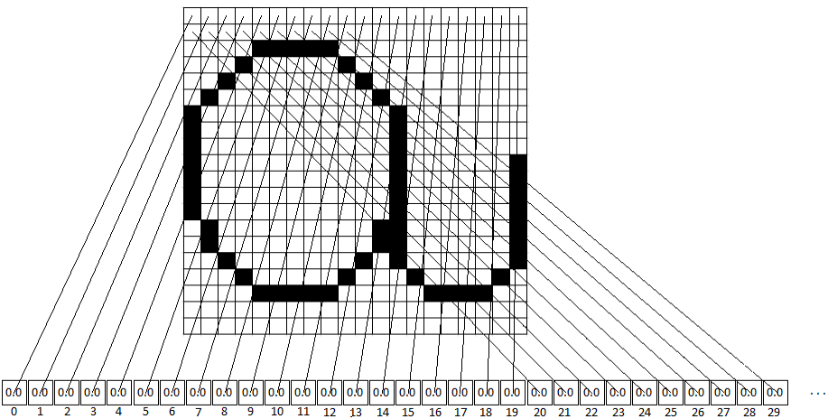
Figura 4. Esquema de mapeamento do bitmap para as entradas da rede neural.

No código da classe Perceptron, o algoritmo que faz o mapeamento é implementado pela função private double[] ObterEntradas(Bitmap bitmap):

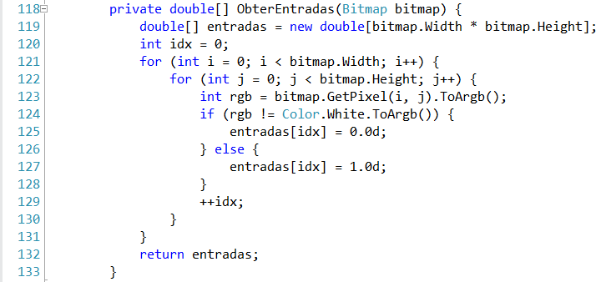

Compreender como as saídas do perceptron são geradas é um processo um pouco mais intrincado que entender como os pixels da imagem são convertidos em um arranjo de números reais. Primeiramente vamos considerar o seguinte: as saídas do perceptron são definidas por um conjunto de neurônios em sua camada com suas respectivas saídas ativadas ou desativadas. Para definir o número de neurônios artificiais para o perceptron, devemos analisar o número de classes nas quais classificaremos as entradas para o perceptron e isso depende do problema específico que vamos implementar. Vimos na página 2 que o perceptron para o nosso problema de classificação de vogais têm 5 neurônios no total em sua única camada.

Definimos que em nosso perceptron cada neurônio em uma posição relativa representa uma vogal do alfabeto. Dessa forma, basta analisar qual neurônio está com a saída ativa (valor em 1) para identificar a vogal que foi reconhecida. Como o alfabeto tem 5 vogais, precisaremos de 5 neurônios para representá-las usando esse padrão. Logo, para cada vogal as saídas do perceptron devem ficar com a seguinte configuração:

Vogal | y₁ | y₂ | y₃ | y₄ | y₅
a | 1,0 | 0,0 | 0,0 | 0,0 | 0,0
e | 0,0 | 1,0 | 0,0 | 0,0 | 0,0
i | 0,0 | 0,0 | 1,0 | 0,0 | 0,0
o | 0,0 | 0,0 | 0,0 | 1,0 | 0,0
u | 0,0 | 0,0 | 0,0 | 0,0 | 1,0

Isso significa que após calcular as entradas e o perceptron produzir uma saída em 1-0-0-0-0, teremos uma vogal “a” como resultado do processamento. Agora vem a pergunta: como o perceptron saberá o que é uma vogal “a”, uma vogal “e”, etc., para produzir as saídas de acordo com esse padrão?

A resposta a essa pergunta é: devemos treiná-lo para reconhecer as vogais. O perceptron simples é um modelo de rede neural que utiliza o esquema de aprendizado supervisionado, ou seja, para cada amostra que representa uma classe que queremos que ele classifique, devemos mostrar as saídas desejadas, que representam aquela classe. Para o nosso problema de reconhecimento de vogais manuscritas, cada vogal representa uma determinada classe.

Aqui entra a utilidade do banco de dados de amostras para o treinamento da rede neural. Nós criamos um banco de dados com um número variável de amostras para cada vogal. Agora para identificar cada vogal e configurar as saídas do perceptron devemos treiná-lo para saber o que significa cada vogal

